Colegio Nuestro Tiempo - R.B.D.: 14.507-6
Profesores: Katalina Muñoz – Francisca Lizama
Ed. Diferencial: Vania Maltraín
Guía Articulada
Lenguaje y Comunicación – Artes Visuales
Octavo Básico
Semana N° 28 y N° 29
20 de septiembre al 1 de octubre

Nombre: ______________________________________________________________________________________

Objetivos:
- Conocer sobre distintos tipos de fichas bibliográficas para investigación de un tema.
- Confeccionar una ficha para investigación en base a un libro elegido.

Semana 28

¿Qué es una Ficha Bibliográfica?
La ficha bibliográfica constituye una herramienta básica de investigación, su función principal es servir como base y sustento para anotar las fuentes que serán consultadas al momento de realizar un trabajo, estas pueden ser libros, guías, revistas, folletos, artículos científicos. Estos pueden ser realizados de manera tradicional por escrito en una ficha o de forma electrónica. También servirá como apoyo al momento de realizar la bibliografía al final de la investigación, ya que el mismo tendrá un resumen de los medios consultados durante la elaboración.

Características de una ficha bibliográfica:
Para considerar que una ficha está correctamente realizada debe cumplir con una serie de características y normas, que van desde los datos de una ficha bibliográfica hasta el tamaño de una ficha bibliográfica.
Estas se utilizan básicamente para poder consultar durante cualquier momento los datos de las fuentes que son utilizadas en diversas investigaciones, ya que poseen y cubren los datos básicos de las mismas, entre ellos título, autor y el año de publicación. Así mismo, se puede tratar de una ficha bibliográfica de un libro, una ficha bibliográfica de internet e incluso una ficha bibliográfica de una revista.

Partes de una ficha bibliográfica:
- Nombre y apellido del autor.
- Título del libro, folleto, revista o fuente consultada.
- Año en la cual se realizó la publicación.
- Lugar de publicación: ciudad en la cual fue publicado.
- Editorial de la publicación.

Tipos de fichas

Semana 29

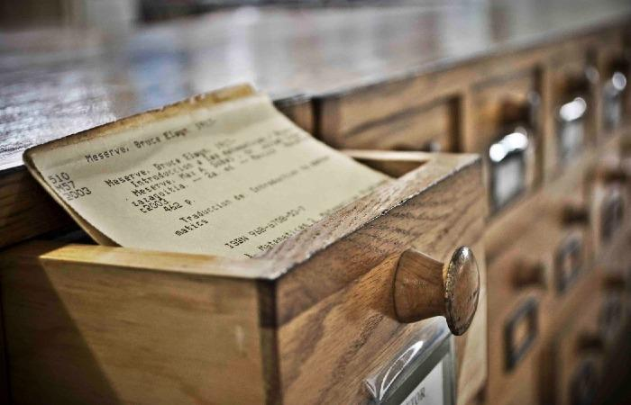

Actividad
Luego de leer la información, elige un libro y confecciona una ficha bibliográfica.

Materiales:
Hoja de block
Libro a elección.
Tijeras
Lápices

Articulación con artes visuales
Objetivo de la clase: Crear una instalación, teniendo como tema central un problema social.

- Piensa en un problema social que creas que existe hoy en Chile y escríbelo a continuación.

__________________________________________________________________________

- En base al concepto de instalación, crea un concepto ocupando materiales que tengas en tu hogar, como peluches, figuras de acción o un dibujo al que le agregues un elemento adicional.
- Fotografía el concepto creado y súbelo a Classroom.
- Crea una ficha bibliográfica de tu presentación con los siguientes datos
a) Nombre y apellido del autor.
b) Título de la obra.
c)Año en la cual se realizó la publicación.
d) Lugar de publicación: ciudad en la cual fue publicado.
5. Ocupa este espacio para realizar tu ficha y no olvides subirlo a Classroom o tu guía quedará incompleta.

